

第 40期
珠海市港口协会秘书处 2020年9月18日

“党建直播间”直播课程培训班圆满落幕

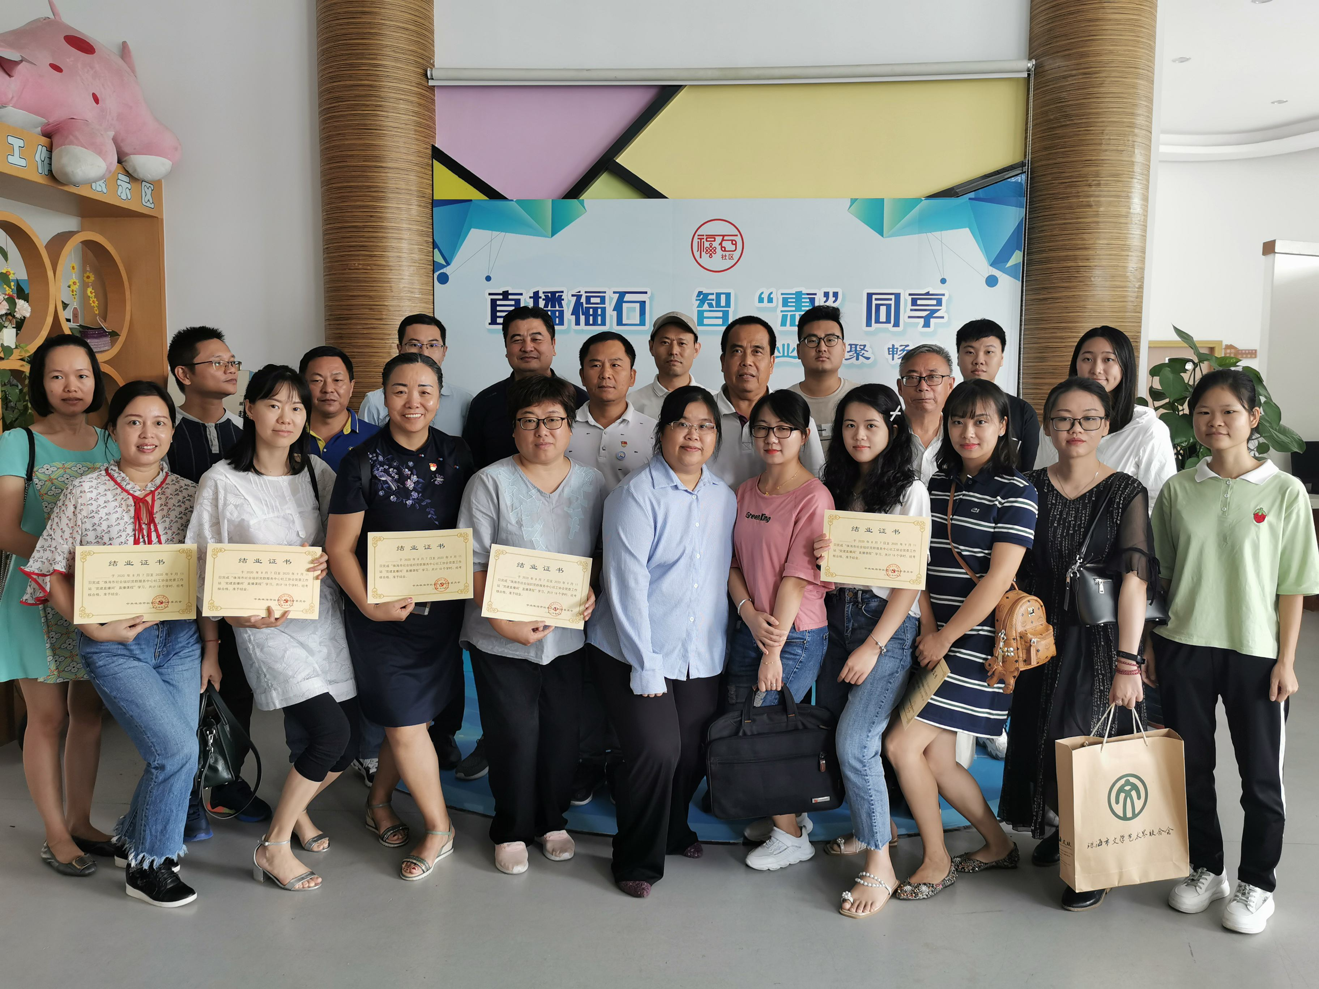
9月11日上午，经过6期的学习培训，由珠海市社会组织党委主办，珠海市社会工作协会党委承办的 “党建直播间”直播课程培训班圆满结束。包括珠海市港口协会（以下称“我协会”）党支部书记、常务副会长、秘书长蔡德林同志在内的22名学员认真听课、纪律严明，顺利拿到了中共珠海市社会工作协会委员会颁发的结业证书。
6期的培训时间里，参训学院学习了讲解直播所需音视频和软件的基础与应用方法、直播推流方法以及各直播平台的基本应用等理论知识，还实际模拟了完整实施直播场景所需硬件与软件的搭建、直播搭建过程和直播过程中所会出现的软件以及硬件问题，并对国内相关领域的成功与失败案例进行了分析，学习直播内容剧本的方案撰写以及内容的设计。
通过本次培训，让所有参训学员对“党建直播间”这种党建“新力量”有了一定的了解，为市社会组织党委更好的开展推进“智慧党建”在社会组织党组织生活中的应用工作奠定了基础。

